|  |
| --- |
| 沈 楠的状态报告 |

2019.5.13 – 2019.5.17

# 工作日志

|  |  |
| --- | --- |
| 周一 | Xsens 以及Ublox开放接口研究 |
| 周二 | 基于开放接口为Xsens采集数据打上时间标志，解决实验中的时间同步问题 |
| 周三 | 仿真试验细化 |
| 周四 | 松耦合实现 |
| 周五 | 基于DTW的时间序列匹配算法验证 |

# 研究进展、结果

## ·Xsens 采集数据打上时间标志

# C:\Users\sn\Documents\Tencent Files\389384670\FileRecv\MobileFile\Image\P}NVQN7`Q34(Q394(M(UWV7.png

## 仿真试验细化

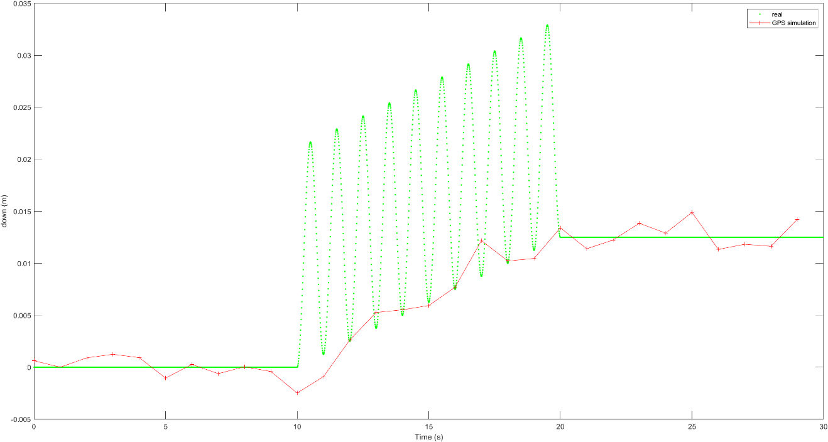

在上周振动数据基础上添加了前后静态数据

## 松耦合实现

状态方程



其中





此处观测值仅包含位移观测值和加速度观测值

观测方程



由于观测值的采样率不同，所以的取值

、、

当GPS位置和速度噪声较小时，松耦合滤波结果：

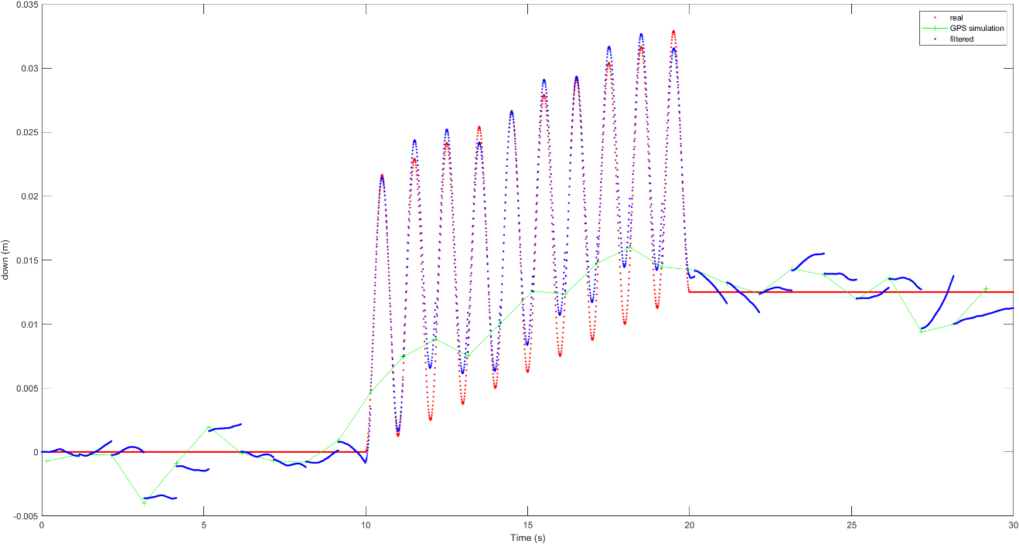

增大GPS位置和速度噪声，松耦合滤波结果：

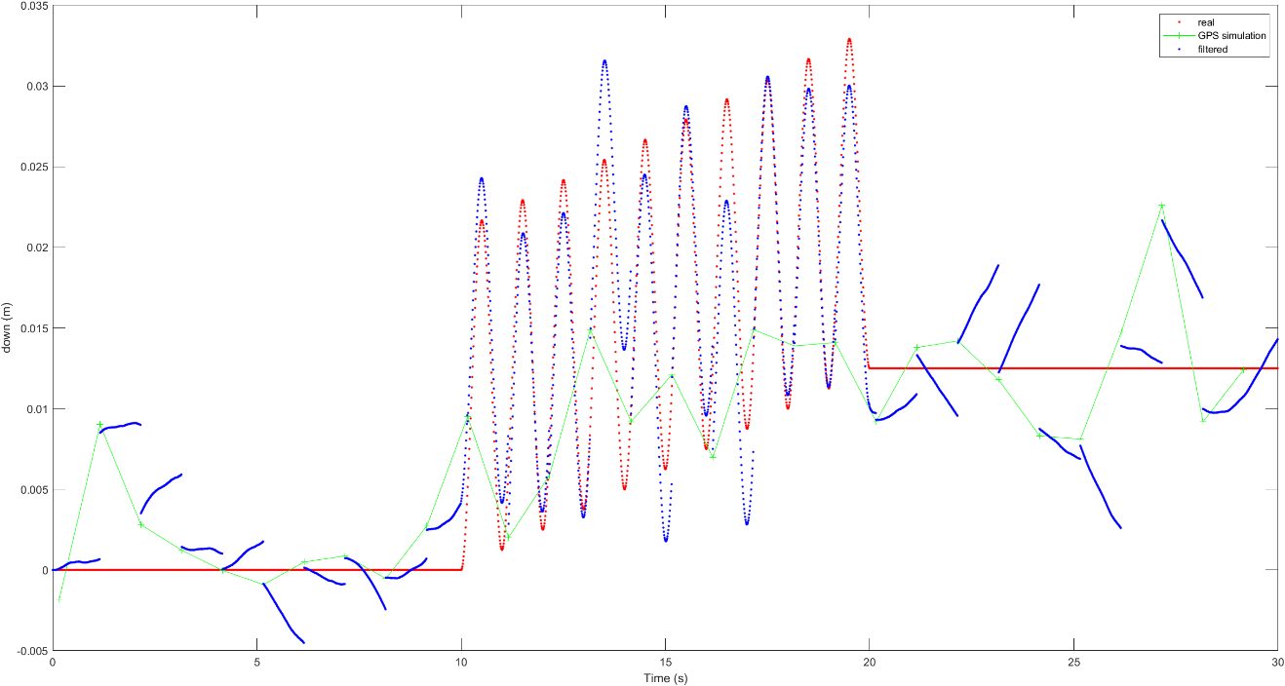

## 基于DTW的时间序列匹配算法验证

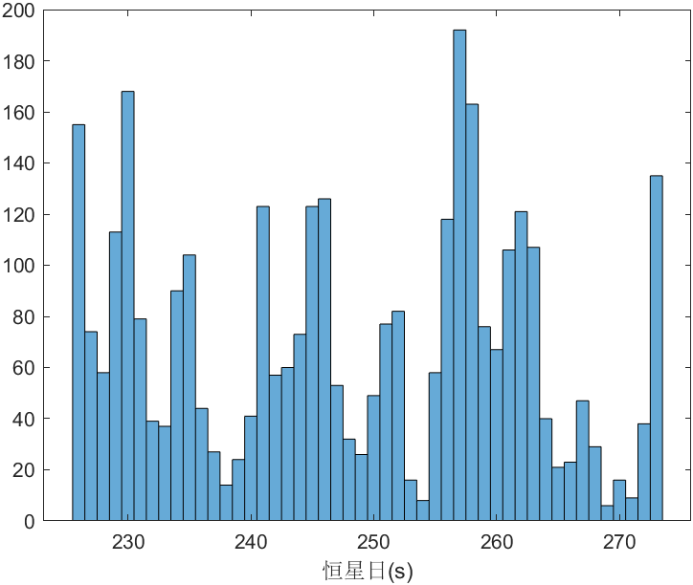

由于Dynamic time Warping（DTW）是基于调整时间序列的索引值的全匹配，对于观测噪声敏感，造成许多误匹配。

# 问题讨论

* Xsens 时间标记需要进一步验证
* 如何选择融合试验的验证方案
* 松耦合中权重的选择需要根据具体测量质量进行调节

# 下周工作安排

* 试验推进
* 基于时间序列窗口匹配的实时多径消除技术归纳与总结

# 近期工作目标

* 融合算法试验及融合算法
* 基于时间序列窗口匹配的实时多径消除技术